1. C++中的引用
在“临时变量”里讨论过C++98中左值与右值的概念：lvalue是具有地址的，我们声明的各种变量，包括global，local变量（函数参数也属于局部变量）都属于左值；rvalue一般是没有地址的，直接量，临时变量以及宏变量都属于右值。左值可以作为参数传递给一个引用，也可以传递给一个const 引用；右值只能作为参数传递给一个const引用。
C++11中的右值是可以被寻址的，右值引用最重要的是实现移动语义，进而提高效率。

2.移动语义
移动语义的引入是为了解决在进行大数据复制的时候，将动态申请的内存空间的所有权直接转让出去，不用进行大量的数据移动，既节省空间又提高效率。要实现移动语义，就必须让编译器知道什么时候复制，什么时候移动语义，而这就是右值引用发挥作用的地方。移动语义可能修改右值的值，所以，右值引用参数不能是const。
为了支持移动语义，在C++11中，加入了移动构造函数，移动赋值操作符。
- 移动构造函数
典型函数签名如下：
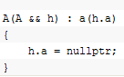
移动构造函数的参数h是一个右值引用,将h里动态申请的内从空间所有权转让。移动语义可能修改右值的值，所以，右值引用参数不能是const。
注：要尽量保证移动构造函数 不发生异常，可以通过noexcept关键字，这里可以保证移动构造函数中抛出来的异常会直接调用terminate终止程序。

2）移动赋值操作符
典型函数签名如下：
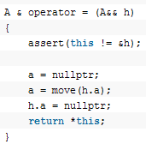

- std::move()函数
移动构造函数以及移动赋值操作符的参数都是右值引用，也就是说它们的实参只能接受右值。利用std::move()函数可以将左值强制转换为右值：
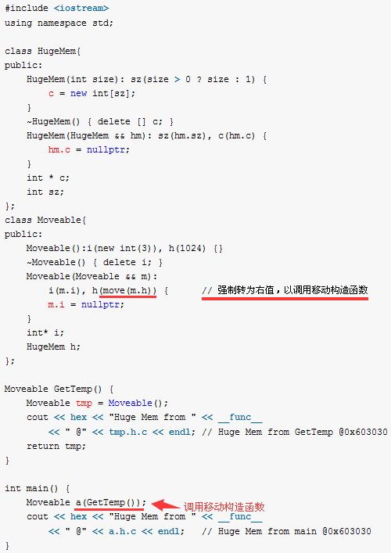
std::move()并不产生临时变量，后台产生的还是左值的引用，只不过巧妙的绕过了编译器。
因此，一个类可以有6大基本函数：构造函数，移动构造函数，移动赋值操作符，复制构造函数，赋值操作符，析构函数。编译器判断实参是左值还是右值，然后调用相应的复制构造函数(赋值操作符)或者移动构造函数(移动赋值操作符)来构造数据。（如果想调用移动语义的函数，可以利用std::move函数将左值强制转换成右值作为实参传递）

3.std::unique_ptr
一个具有移动引用语义的典型例子就是std::unique_ptr指针。
- 它提供了构造函数，移动构造函数，移动赋值操作符，析构函数，但没有复制构造函数，赋值操作符，因此下面语句会出错（因为复制构造函数以及赋值操作符设为private了）：
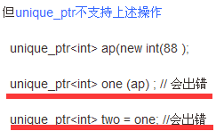
- 它的析构函数会判断指针是否为null，不为null就调用delter去清理。
- 典型用法：
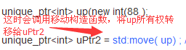
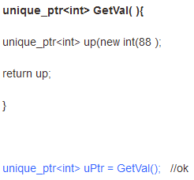

- 用作容器元素
我们知道auto_ptr不可做为容器元素，而unique_ptr也同样不能直接做为容器元素,但可以通过一点间接的手段
例如:
unique_ptr<int> sp(new int(88) );
vector<unique_ptr<int> > vec;
vec.push_back(std::move(sp));

为什么不能直接vec.push_back(sp)? 看源码即可：
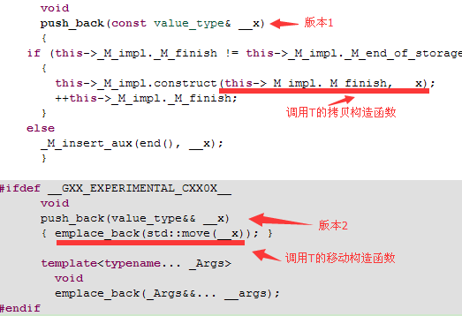
如果传入的是sp，则会调用版本1，在版本1 中的construct会调用unique_ptr的拷贝构造函数，而不是移动构造函数。而unique_ptr没有提供拷贝构造函数。

C++98里STL里的容器都是按值传递，它所涉及的所有拷贝和赋值都是调用的拷贝构造函数和赋值操作符。但是C++11里STL不仅仅支持C++98的语义，还添加了移动语义。它会根据提供给STL容器接口的参数（左值还是右值）来决定操作中如果涉及到拷贝与赋值是调用拷贝构造函数和赋值操作符，还是移动构造函数和移动赋值操作符。
在STL所有容器提供的接口都长得像这个样子：
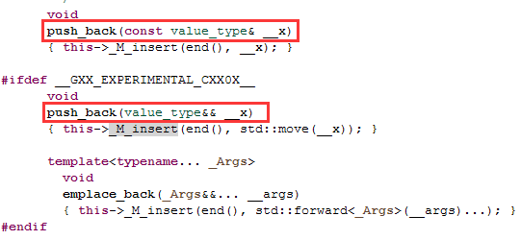
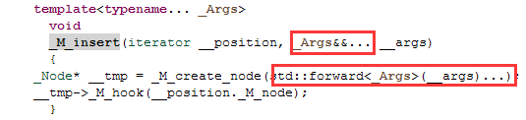
- 如果实参是左值就调用第一个版本的push_back，如果是右值就调用第二个版本；如果是第二个版本（移动语义）
- 这两个版本的push_back都会调用_M_insert()（看到那个特殊的模板参数了吧： &&），这个会根据你实参进行转发（std::forward取得实际实参的类型，左值还是右值）,然后调用不同的版本：
- 同理，继续根据左值还是右值forward到不同版本：
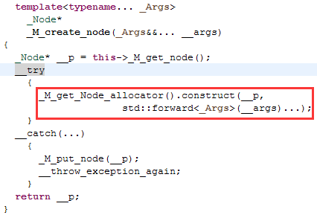
- 最后，根据实际参数的类型（左值或右值）继续转发，继而决定调用T的移动构造函数还是拷贝构造函数：
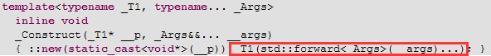
所以，在C++11中，提供给STL容器接口的参数是很重要的，它代表你想表达的语义。

4.std:forward和std:move
std::move是一个用于提示优化的函数，过去的c++98中，由于无法将作为右值的临时变量从左值当中区别出来，所以程序运行时有大量临时变量白白的创建后又立刻销毁，其中又尤其是返回字符串std::string的函数存在最大的浪费。
比如：
1 std::string fileContent = “oldContent”;
2 s = readFileContent(fileName);
因为并不是所有情况下，C++编译器都能进行返回值优化，所以，向上面的例子中，往往会创建多个字符串。readFileContent如果没有内部状态，那么，它的返回值多半是std::string（const std::string的做法不再被推荐了），而不是const std::string&。这是一个浪费，函数的返回值被拷贝到s中后，栈上的临时对象就被销毁了。
在C++11中，编码者可以主动提示编译器，readFileContent返回的对象是临时的，可以被挪作他用：std::move。
将上面的例子改成：
1 std::string fileContent = “oldContent”;
2 s = std::move(readFileContent(fileName));
后，对象s在被赋值的时候，方法std::string::operator =(std::string&&)会被调用，符号&&告诉std::string类的编写者，传入的参数是一个临时对象，可以挪用其数据，于是std::string::operator =(std::string&&)的实现代码中，会置空形参，同时将原本保存在中形参中的数据移动到自身。
不光是临时变量，只要是你认为不再需要的数据，都可以考虑用std::move移动。
比较有名的std::move用法是在swap中：
1 template
2 void swap(T& a, T& b)
3 {
4 T t(std::move(a)); // a为空，t占有a的初始数据
5 a = std::move(b); // b为空， a占有b的初始数据
6 b = std::move(t); // t为空，b占有a的初始数据
7 }
总之，std::move是为性能而生的，正式因为了有了这个主动报告废弃物的设施，所以C++11中的STL性能大幅提升，即使C++用户仍然按找旧有的方式来编码，仍然能因中新版STL等标准库的强化中收益。

std::forward是用于模板编程中的，如果不需要编写通用的模板类和函数，可能不怎么用的上它。
要认识它的作用，需要知道C++中的几条规则：（这里有篇挺好的文章：http://blog.csdn.net/zwvista/article/details/6848582，但似乎因标准的更新，其中的规则已不完全成立了）
1. 引用折叠规则：
X& + & => X&
X&& + & => X&
X& + && => X&
X&& + && => X&&
2. 对于模板函数中的形参声明T&&（这里的模板参数T，最终推演的结果可能不是一个纯类型，它可能还会带有引用/常量修饰符，如，T推演为const int时，实际形参为const int &&），会有如下规则：
如果调用函数时的实参为U&（这里的U可能有const/volatile修饰，但没有左/右引用修饰了），那么T推演为U&，显然根据上面的引用折叠规则，U& &&=>U&。
如果调用实参为U&&，虽然将T推导为U&&和U都能满足折叠规则（U&& &&=> U&&且U &&=>U&&），但标准规定，这里选择将T推演为U而非U&&。
总结一下第2条规则：当形参声明为T&&时，对于实参U&，T被推演为U&；当实参是U&&时，T被推演为U。当然，T和U具有相同的const/volatile属性。
3.这点很重要，也是上面zwvista的文章中没有提到的：形参T&& t中的变量t，始终是左值引用，即使调用函数的实参是右值引用也不例外。可以这么理解，本来，左值和右值概念的本质区别就是，左值是用户显示声明或分配内存的变量，能够直接用变量名访问，而右值主要是临时变量。当一个临时变量传入形参为T&& t的模板函数时，T被推演为U，参数t所引用的临时变量因为开始能够被据名访问了，所以它变成了左值。这也就是std::forward存在的原因！当你以为实参是右值所以t也应该是右值时，它跟你开了个玩笑，它是左值！如果你要进一步调用的函数会根据左右值引用性来进行不同操作，那么你在将t传给其他函数时，应该先用std::forward恢复t的本来引用性，恢复的依据是模板参数T的推演结果。虽然t的右值引用行会退化，变成左值引用，但根据实参的左右引用性不同，T会被分别推演为U&和U，这就是依据！因此传给std::forward的两个参数一个都不能少：std::forward(t)。
再来，讨论一下，一个模板函数如果要保留参数的左右值引用性，为什么应该声明为T&&：
如果声明函数f(T t)：实参会直接进行值传递，失去了引用性。
如果声明函数f(T &t): 根据引用折叠法则，无论T是U&还是U&&，T&的折叠结果都只会是U&，即，这个声明不能用于匹配右值引用实参。
如果声明函数f(T &&t): 如果T为U&，T&&的结果是U&，可以匹配左值实参；如果T为U&&，T&&的结果是U&&，可以匹配右值实参。又因为T的cv性和U相同，所以这种声明能够保留实参的类型信息。

5.Reference:
http://book.51cto.com/art/201306/400352.htm
http://www.cnblogs.com/ledao/p/3288201.html
http://blog.csdn.net/jofranks/article/details/17438955
http://blog.csdn.net/weiwenhp/article/details/8708281
http://blog.sina.com.cn/s/blog_53b7ddf00101p5t0.html

